ALUNO (A):

DATA: / / 2019
LISTA DE EXERCÍCIO-MATEMÁTICA

SÉRIE: 9º ANO

2º BIMESTRE

PROFESSOR (A): PAULO VINICIUS
Nota:

Questão 1)
A rampa de um hospital tem na sua parte mais elevada uma altura de 2,2 metros. Um paciente ao caminhar sobre a rampa percebe que se deslocou 3,2 metros e alcançou uma altura de 0,8 metro.
A distância em metros que o paciente ainda deve caminhar para atingir o ponto mais alto da rampa é
a)1,16 metros.
b)3,0 metros.
c)5,4 metros
d)5,6 metros.
e)7,04 metros.
Questão 2)
A torre inclinada mais famosa do mundo é a Torre de Pisa, na Itália. De acordo com os dados indicados na figura seguinte, a altura original da torre mede:
Dado: = 5,47.
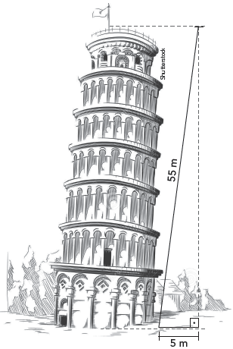
a)54,70
b)50,70
c)48,70
d)47,70
e)46,70
Questão 3)
No triângulo representado a seguir, = 10 e = 4. A medida da projeção sobre a hipotenusa , em cm, é
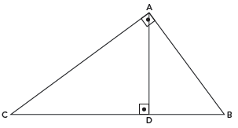
a)7.
b)5.
c)4.
d)2.
e)1.
Questão 4)
Na figura a seguir, MNP é um triângulo retângulo em N, é a altura relativa à hipotenusa, = 16 cm e = O comprimento do segmento QP, em centímetros, é
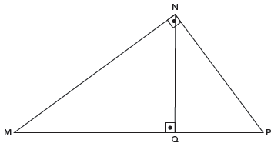
a)9.
b)10.
c)11.
d)12.
e)13.
Questão 5)
Mateus precisa de uma tábua para fazer um reforço diagonal em uma porteira de 1,5 m de altura por 2 m de comprimento. Qual o comprimento da tábua de que ele precisa?
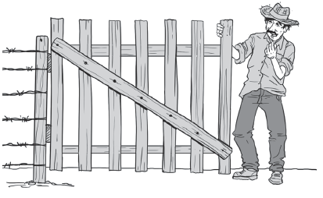
a)2,5 m
b)2,3 m
c)2,1 m
d)1,9 m
e)1,7 m
Questão 6)
Em uma operação de emergência, os técnicos de uma empresa de telefonia utilizaram um poste com 8 m de comprimento para dar sustentação a outro poste fixado ao solo a 4 m de distância do poste telefônico, inclinado sob um ângulo de 60°, conforme mostra a figura a seguir.
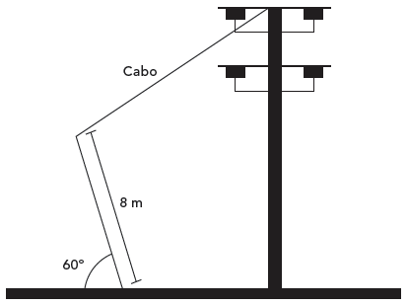
Considerando-se que foram utilizados 10 m de cabo para ligar os dois postes, qual é a altura do poste telefônico em relação ao solo?
Dado: =1,7.
a)13,8 m
b)13,5 m
c)12,8 m
d)7,8 m
e)6,8 m
Questão 7)
Uma pessoa possui um espaço retangular de lados 11,5 m e 14 m no quintal de sua casa e pretende fazer um pomar doméstico de maçãs. Ao pesquisar sobre o plantio dessa fruta, descobriu que as mudas de maçã devem ser plantadas em covas com uma única muda e com espaçamento mínimo de 3 metros entre elas e entre elas e as laterais do terreno. Ela sabe que conseguirá plantar um número maior de mudas em seu pomar se dispuser as covas em filas alinhadas paralelamente ao lado de maior extensão.
O número máximo de mudas que essa pessoa poderá plantar no espaço disponível é
a)4.
b)8.
c)9.
d)12.
e)20.
Questão 8)
Um tenente do Exército está fazendo um levantamento topográfico da região onde será realizado um exercício de campo. Ele quer determinar a largura do rio que corta a região e, por isso, adotou os seguintes procedimentos: marcou dois pontos, A (uma árvore que ele observou na outra margem) e B (uma estaca que ele fincou no chão na margem onde ele se encontra); marcou um ponto C distante 9 metros de B, fixou um aparelho de medir ângulo (teodolito) de tal modo que o ângulo no ponto B seja reto e obteve uma medida de rad para o ângulo .
Qual foi a largura do rio que ele encontrou?
Questão 9)
Uma criança mantém uma pipa presa a um fio esticado de 90 m de comprimento, que vai perdendo altura, até que fica preso no alto de um poste de 10 m, formando com a horizontal um ângulo de 30°. A pipa atinge o solo, ficando com a linha esticada, conforme a figura a seguir.
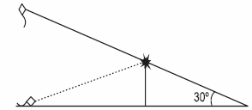
Desprezando-se a altura da criança, a distância final entre a criança e a pipa, é igual a
Questão 10)
Duas crianças (uma na posição B e outra na posição C), e uma árvore em D, estão em um mesmo alinhamento. Cada criança observa uma mesma fruta que está a uma altura h, segundo ilustração a seguir.
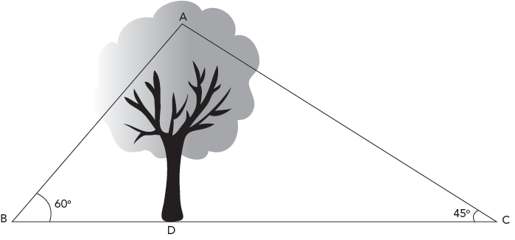
Desprezando as alturas das crianças e sabendo que AB = 20m, pode-se afirmar que a distância, em metros, entre as duas crianças é
Dado:
a)
b)
c)
d)
e)
Questão 11)
Em uma de suas viagens para o exterior, Luís Alves e Guiomar observaram um monumento de arquitetura asiática. Guiomar, interessada em aplicar seus conhecimentos matemáticos, colocou um teodolito distante 1,20 m da obra e obteve um ângulo de 60°, conforme mostra a figura:
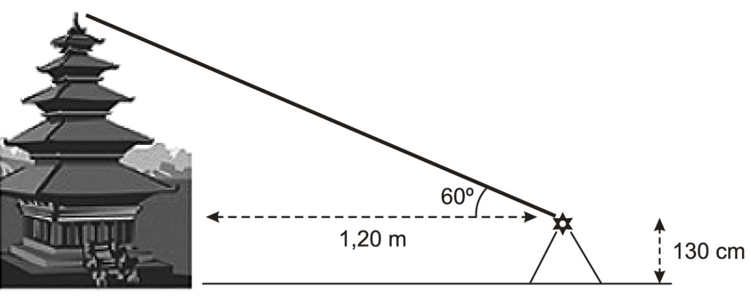
Sabendo-se que a altura do teodolito corresponde a 130 cm, a altura do monumento, em metros, é aproximadamente
a)6,86.
b)6,10.
c)5,24.
d)3,34.
e)2,16.
Questão 12)
A figura a seguir é um corte vertical de uma peça usada em certo tipo de máquina. No corte aparecem dois círculos, com raios de 3 cm e 4 cm, um suporte vertical e um apoio horizontal.
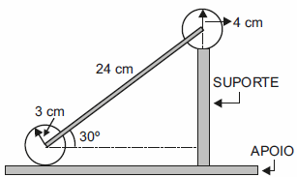
A partir das medidas indicadas na figura, conclui-se que a altura do suporte é
a)7 cm
b)11 cm
c)12 cm
d)14 cm
e)16 cm
Questão 13)
Há milhares de anos, um meteorito com mais de um milhão de toneladas chocou-se com o solo no Arizona, EUA, formando uma enorme cratera (Cratera de Barringer). Para medir o diâmetro dessa cratera, um geólogo fixou dois pontos, A e B, extremos de um diâmetro da cratera, e caminhou 1.260 m a partir do ponto A, perpendicularmente a até um ponto C tal que
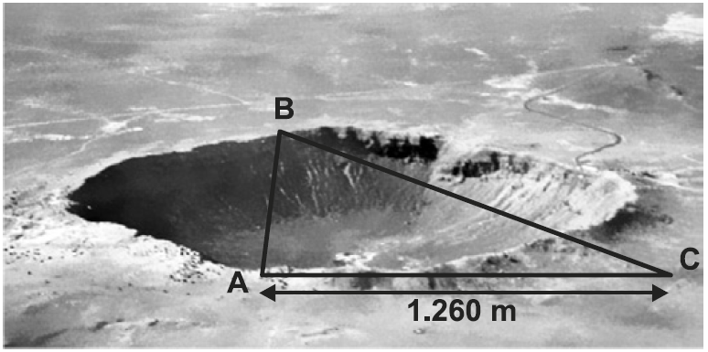
Cratera de Barriger, Arizona, EUA
(Dado: )
Qual é a medida do diâmetro ?
a)630 m
b)756 m
c)900 m
d)1 260 m
e)2 142 m
Questão 14)
Uma bola foi chutada no ponto M, subiu a rampa e foi até o ponto N, conforme a figura a seguir.
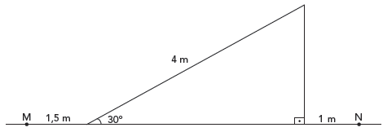
A distância entre M e N é, aproximadamente:
a)4,2 m
b)4,5 m
c)5,9 m
d)6,5 m
e)8,5 m
Questão 15)
Há muitas histórias escritas sobre o mais antigo matemático grego que conhecemos, Tales de Mileto. Não sabemos se elas são verdadeiras, porque foram escritas centenas de anos após sua morte.
Uma delas fala do método usado por ele para medir a distância de um navio no mar, em relação a um ponto na praia.
Uma das versões diz que Tales colocou uma vara na posição horizontal sobre a ponta de um pequeno penhasco, de forma que sua extremidade coincidisse com a imagem do barco.
Conhecendo sua altura (h), o comprimento da vara (c) e altura do penhasco (d), ele calculou a distância x em relação ao barco.
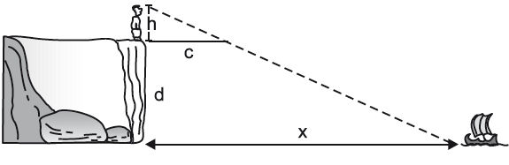
A medida x encontrada por Tales corresponde a:
Questão 16)
Um lenhador empilhou 3 troncos de madeira num caminhão de largura 2,5 m, conforme mostra a figura.
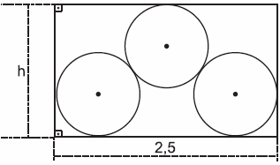
Cada tronco é um cilindro reto cujo raio da base mede 0,5 m.
A altura h da caçamba do caminhão, em metros, é
a)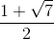
b)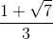
c)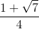
d)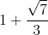
e)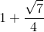
Questão 17)
Duas avenidas retilíneas, r e s, cruzam-se segundo um ângulo de 30°. Um posto de gasolina A, situado na avenida s a 400 m do ponto de encontro das avenidas, encontra-se a que distância da avenida r?
a)300 m
b)250 m
c)150 m
d)100 m
e)200 m
Questão 18)
Na figura, a seguir, um fazendeiro (F) dista 600 m da base da montanha (ponto B). A medida do ângulo é igual a 30º.
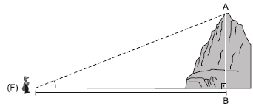
Ao calcular a altura da montanha, em metros, o fazendeiro encontrou a medida correspondente a
Questão 19)
O contorno de um pequeno lago construído para decorar um jardim é uma circunferência de centro (8,0) e raio 10 metros.
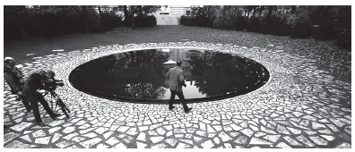
O engenheiro responsável pela obra projetou a passarela desenhada na figura a seguir que será colocada unindo os pontos A (2, y) e B (x, 6), ambos sobre a circunferência que contorna o lago.
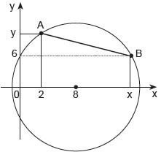
Usando , determine a distância, em metros, entre os pontos A e B.
a)14,5
b)14,0
c)13,5
d)13,0
e)12,5
Questão 20)
Um engenheiro deseja calcular a altura de um edifício. Para isso, afasta-se 24 m da base do edifício e visualiza o seu topo sob um ângulo de 30º, conforme ilustração na figura a seguir.
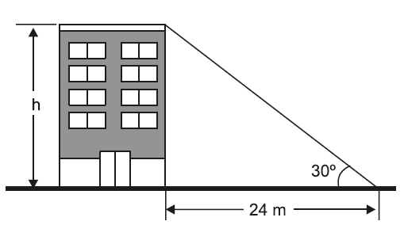
Sabendo-se que sen 30º = e cos 30º = , pode-se afirmar que a altura do edifício é

